DOBROVOLNÝ DOMÁCÍ ÚKOL NA 8. TÝDEN (DO 23.10.).

ČESKÝ JAZYK
1. Ke kořenům nakresleného pařezu připiš příbuzná slova obsahující uvedené kořeny slov
(podle vzoru: let – výlet, přeletět, letadlo, …):
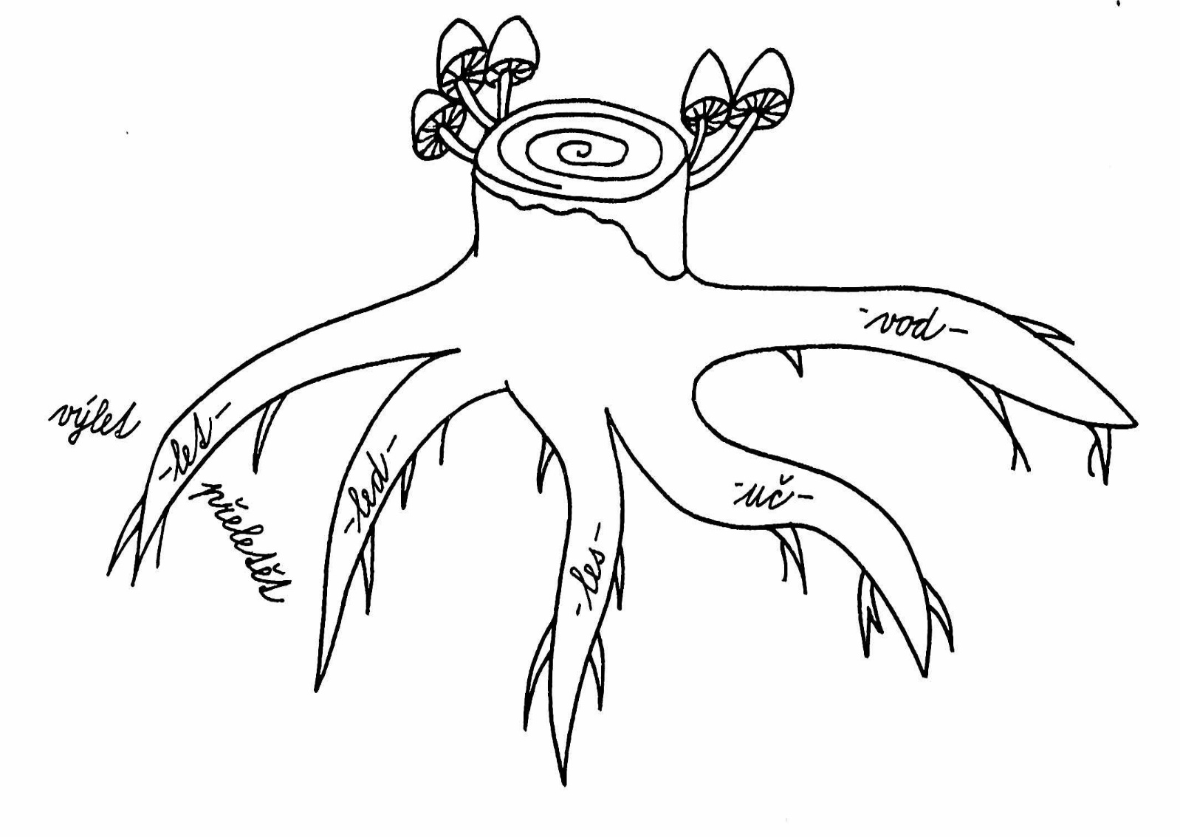

ANGLICKÝ JAZYK
2. Doplň na linky slovesa:
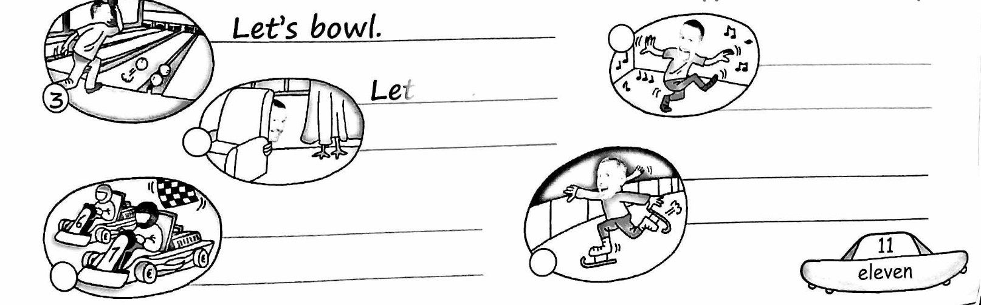

MATEMATIKA
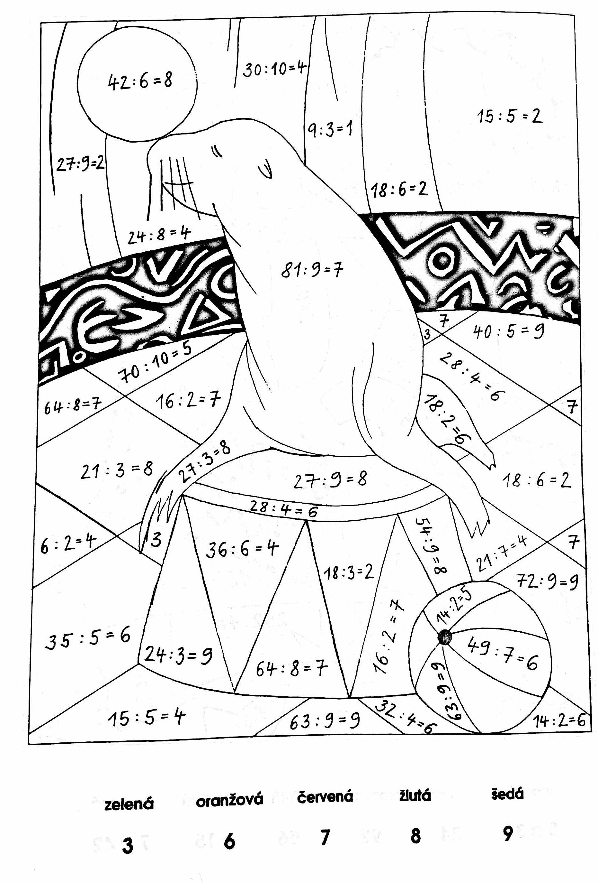
3. Oprav chyby v příkladech, podle správného výsledku zvol barvu pastelky a obrázek vybarvi

